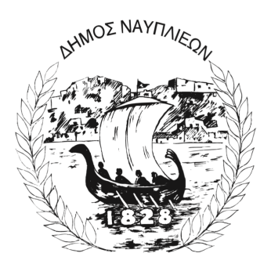
ΔΗΜΟΣ ΝΑΥΠΛΙΕΩΝ
ΑΥΤΟΤΕΛΕΣ ΓΡΑΦΕΙΟ ΕΠΙΚΟΙΝΩΝΙΑΣ και ΔΗΜΟΣΙΩΝ ΣΧΕΣΕΩΝ
22/07/2025

ΔΕΛΤΙΟ ΤΥΠΟΥ

ΠΑΡΟΥΣΙΑΣΗ ΒΙΒΛΙΟΥ & ΕΝΗΜΕΡΩΤΙΚΗ ΕΚΔΗΛΩΣΗ ΓΙΑ ΖΗΤΗΜΑΤΑ ΑΝΑΠΗΡΙΑΣ
«Είμαι Παιδί, Είμαι Άγγελος & Ήρθα να Σε Διδάξω»
Το Πανελλαδικό Υποστηρικτικό & Κοινωνικό Δίκτυο 4ΑΜΕΑ και ο Πρόεδρος της Τοπικής Κοινότητας Ιρίων κ. Βαγγέλης Δρούζας με την υποστήριξη του Δήμου Ναυπλιέων διοργανώνουν και σας προσκαλούν μια σημαντική και συγκινητική εκδήλωση τη Δευτέρα 28 Ιουλίου 2025 και ώρα 20:45, στην Πλατεία των Ιρίων.
Στην εκδήλωση θα παρουσιαστεί το βιβλίο της ηθοποιού κ. Νένας Χρονοπούλου με τίτλο «Είμαι Παιδί, Είμαι Άγγελος & Ήρθα να Σε Διδάξω», μέσα από το οποίο προσεγγίζεται η έννοια της διαφορετικότητας και της αναπηρίας με ευαισθησία και ανθρωπιά.
Παράλληλα, θα γίνει ενημέρωση και συζήτηση πάνω σε δύο ιδιαίτερα σημαντικά κοινωνικά ζητήματα, όπως η συνταξιοδότηση γονέα παιδιού με αναπηρία και η φροντίδα παιδιών ΑμεΑ όταν δε θα υπάρχουν οι γονείς τους στη ζωή.
Αναγνώσεις αποσπασμάτων από το βιβλίο θα κάνουν ο κ. Παναγιώτης Μήτσουλας, Πρόεδρος Πανελληνίου Συλλόγου Παραπληγικών - Παράρτημα Βορειοανατολικής Πελοποννήσου, η κ. Εύη Φάκλαρη, Πρόεδρος Συλλόγου Τυφλών «ΙΡΙΔΑ»,η κ. Σπυριδούλα Φατούρου, μητέρα Ασπασίας Μπόγρη και ωφελούμενο μέλος 4ΑΜΕΑ, η κ. Χριστίνα Δήμα, μητέρα Πέτρου Κόσσυβα και μέλος του Συλλόγου «ΑΡΙΑΔΝΗ», η κ. Ελένη Ντόκου, μητέρα Κωνσταντίνας Ηλιοπούλου και μέλος του Συλλόγου Αργολίδας «ΟΔΥΣΣΕΙΑ» ,ο κ. Χάρης Σεχιώτης, Πρόεδρος Συλλόγου ΑμεΑ Νομού Αργολίδας «ΑΡΙΑΔΝΗ», η κ. Σταυρούλα Δελημπαλταδάκη, Ψυχολόγος και η Μαρία Δρούζα, μαθήτρια.
Στη συνέχεια η Ψυχολόγος κ. Σταυρούλα Δελημπαλταδάκη θα αναλύσει τον ρόλο της οικογένειας στην ψυχοκοινωνική εξέλιξη των παιδιών με αναπηρία, την ανάγκη για αποϊδρυματοποίηση και τις προϋποθέσεις για την επιτυχημένη εφαρμογή της. Θα ακολουθήσει ανοιχτή συζήτηση με το κοινό.
Η εκδήλωση στοχεύει στην ενημέρωση, ευαισθητοποίηση και καταπολέμηση του Bullying, αλλά και στην προώθηση της αποδοχής της διαφορετικότητας.
Η δράση θα καλυφθεί υγειονομικά από εθελοντές του Περιφερειακού Τμήματος Ε.Ε.Σ. Άργους (Ελληνικός Ερυθρός Σταυρός).
Η παρουσία σας θεωρείται πολύ σημαντική σε μια βραδιά ουσιαστικού προβληματισμού, συγκίνησης και στήριξης προς τα παιδιά και τις οικογένειες των ατόμων με αναπηρία.

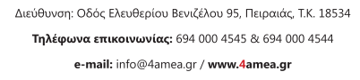
Για περισσότερες πληροφορίες επικοινωνήστε:

